Утренняя гимнастика для детей 2-7 лет
УТРЕННЯЯ ГИМНАСТИКА ДЛЯ ДЕТЕЙ 3-4 ЛЕТ
Трехлетний ребенок очень активен, старается все делать самостоятельно. Продолжается интенсивное развитие функций головного мозга, совершенствуется память, развивается воображение. На основе словесного описания ребенок уже может со-здать образ, воспроизвести его в игре, рисунке, движении. Двигательная деятельность усложняется.
В трехлетнем возрасте с детьми нужно продолжать систематически проводить утреннюю гимнастику.
Во вводной части дается ходьба, затем бег. Продолжительность бега увеличивается до 10 секунд, с постепенным замедлением.
В заключительной части после общеразвивающих упражнений вместо бега выполняются прыжки (6-8 раз) на двух ногах на месте, затем ходьба и вновь повторяются прыжки.
Длительность утренней гимнастики — 5-6 минут.
Комплексы состоят из 3-4 упражнений. Упражнения повторяются 4-6 раз.
Если в комплекс включены три общеразвивающих упражнения, то они проводятся в такой последовательности:
1) для мышц плечевого пояса и рук;
2) для туловища;
3) для ног.
Если включены четыре общеразвивающих упражнения,
то есть две возможные последовательности:
I вариант
1) для мышц плечевого пояса и рук;
2) для туловища;
3) для плечевого пояса;
4) для ног — прыжки.
II вариант
1) для мышц плечевого пояса и рук;
2) для туловища;
3) для ног (кроме прыжков);
4) для плечевого пояса.
Если в комплекс включены приседания или полуприседания, то затем даются упражнения для плечевого пояса, чтобы дать детям возможность выпрямиться.
Если в комплекс включены прыжки, то они завершают блок общеразвивающих упражнений, после них дается ходьба с постепенным замедлением темпа.
Упражнения для мышц плечевого пояса
• подъемы рук вперед, вверх, в стороны;
• раскачивание рук вперед-назад;
• отведение рук за спину;
• сгибание и разгибание рук в локтях;
• хлопки перед грудью.
Исходные положения для рук:
• руки внизу;
• руки, согнутые в локтях, у груди;
• руки за спиной.
Общеразвивающие упражнения для туловища
• наклоны вперед.
Исходные положения для туловища:
• сидя на стуле;
• сидя на полу;
• лежа на спине или животе.
Упражнения для ног
• подскоки на месте на двух ногах;
• приседания.
Исходное положение для ног: ступни параллельно, на ширине плеч.
Руководство для взрослых
Взрослый следит, чтобы упражнения выполнялись в соответствии с образцом (особенно после 3,5 лет), с сохранением правильного положения тела. Это важно для формирования осанки.
Чтобы движение приобрело размеренный, ритмичный характер, необходимо многократное повторение. Поэтому новые комплексы упражнений составляются на основе уже хорошо освоенных детьми движений.
Для поддержания интереса детей к зарядке можно использовать бубен, музыкальное сопровождение, различные зрительные ориентиры — забавные коврики, обручи («домики»), а также раздаточный материал — погремушки, кубики.
Не рекомендуется вводить упражнения с палками, обручами, так как малышам тяжело удерживать эти предметы.
Комплексы общеразвивающих упражнений для детей 3-4 лет
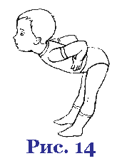
УПРАЖНЕНИЯ БЕЗ ПРЕДМЕТОВ
Комплекс №1
1. «ПОТЯНУЛИСЬ »
И. п.: ноги слегка расставлены, руки опущены, висят вдоль тела. Выполнение:поднять руки вверх через стороны, опуская руки вниз, сказать: «Вниз».
Повторить: 5-6 раз.
2. «ГУСИ» (рис. 14)
И. п.: ноги шире плеч, руки на поясе.
Выполнение: наклон вперед, сказать: «Ш-ш-ш», выпря-миться.
Повторить: 5-6 раз.
3. «ПТИЧКИ>>
И. п.: ноги слегка расставлены, руки внизу. Выполнение: сесть на корточки; изобразить пальцами руки, «как птичка клюет», произнести: «Клю-клю-клю».
Повторить: 5-6 раз.
4. «МЯЧИКИ»
И. п.: произвольное.
Выполнение: прыжки на месте.
Повторить: 8-10 раз, чередуя с ходьбой.
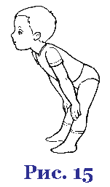
Комплекс №2
1. «ЛАДОШКИ»
И. п.: ноги слегка расставлены, руки внизу. Выполнение: руки вперед, ладони вверх; сказать: «Вот»; опустить руки.
Повторить: 5 раз.
2. «ГДЕ КОЛЕНИ?» (рис. 15)
И. п.: ноги на ширине плеч, руки за спиной. Выполнение: наклон вперед; руки на колени (приучать выпрямлять ноги); сказать: «Тут»; выпрямиться.
Повторить: 4 раза.
3. «ВЕЛОСИПЕД»
И. п.: лежа на спине, руки и ноги выпрямлены.
Выполнение: сгибание и разгибание ног в коленях — «поехали на велосипеде»; опустить ноги.
Повторить: 2-3 раза, чередуя с дыхательными упражнениями.
4. «ШАГАЮТ НОЖКИ»
И. п.: ноги слегка расставлены, руки внизу.
Выполнение: шагать, высоко поднимая колени, размахивая руками.
Комплекс № 3
1. «ВЕТЕР КАЧАЕТ ДЕРЕВЬЯ»
И. п.: ноги на ширине плеч, руки внизу.
Выполнение: наклоны в стороны, руки вверху. Повторить: 5-6 раз.
2. «СОБИРАЕМ ГРИБЫ»
И. п.: ноги слегка расставлены, руки внизу.
Выполнение: присесть; изобразить собирание грибов; выпрямиться.
Повторить: 5-6 раз.
3. «ЛИСТОЧКИ»
И. п.: лежа на спине, руки свободно.
Выполнение: перевернуться на живот, повернуться на спину.
Повторить: 5-6 раз.
4. «ЗАЙЧИКИ»
И. п.: произвольно, руки перед грудью.
Выполнение: прыжки на месте.
Повторить: 8-10 раз, чередуя с ходьбой.

УПРАЖНЕНИЯ С ПРЕДМЕТАМИ
Комплекс №4
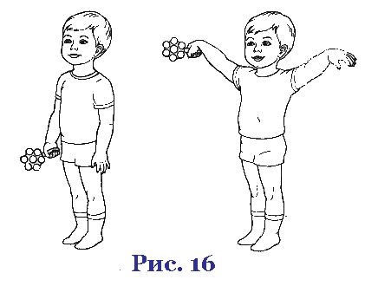
1. " ПОГРЕМУШКИ" (рис. 16)
И. п.: ноги «узкой дорожкой», руки с погремушкой внизу. Выполнение: поднять руки через стороны вверх; потрясти погремушкой и опустить через стороны вниз. Опуская руки, произнести: «Динь-динь-динь».
Повторить 5 раз.
2. «ПОКАЖИ СОСЕДУ» (рис.17)
И. п.: ноги широко расставлены, руки с погремушкой у груди.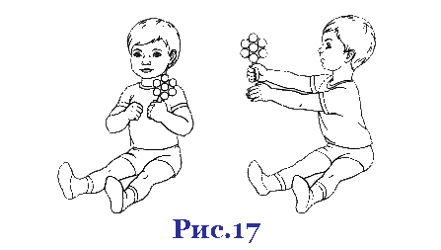
Выполнение: поворот в сторону, руки прямо; потрясти погремушкой, сказать: «Динь-дон»; вернуться в и. п. То же в другую сторону.
Повторить: по 3 раза в каждую сторону.
3. «ШАРИК» (рис. 18)
И. п.: лежа на спине, погремушка за головой.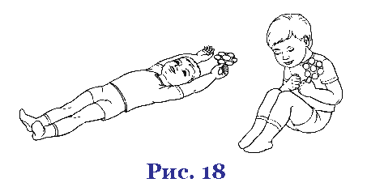
Выполнение: руки перевести к животу, ноги согнуть в коленях — «стать круглым, как шарик», вернуться в и. п. Дыхание в произвольном ритме.
Повторить: 5 раз.

4. «ПОИГРАЙ-КА, ПОГРЕМУШКА» (рис.19)
И. п.: стоя, погремушка внизу. 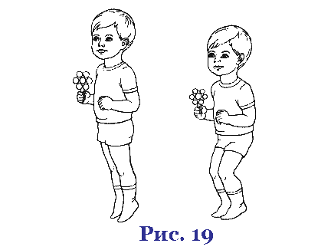
Выполнение: 6-8 подскоков с одновременным потряхиванием погремушкой.
Повторить: 3 раза, чередуя с ходьбой.

Комплекс № 5 (с кубиком)
1. «НЕ УРОНИ КУБИК»
И. п.: стоя, ноги параллельно, руки с кубиком за спиной.
Выполнение: руки в стороны; затем убрать руки за спину и переложить кубик в другую руку; снова руки в стороны; затем убрать руки за спину.
Повторить: 6 раз.
2. «ВНИЗ»
И. п.: стоя, ноги параллельно, руки с кубиком опущены вниз.
Выполнение: наклон; положить кубик на пол между ног; выпрямиться; руки опущены; висят; кубик остается на полу; наклон; взять кубик; выпрямиться.
Повторить: 4 раза.
3. «ПЕРЕВОРОТ» (рис. 20)
И. п.: лежа на спине, руки с кубиком за головой, ноги прямые.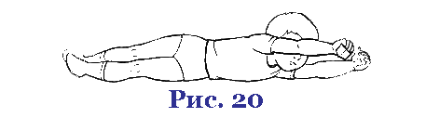
Выполнение: переворот на живот без помощи рук и ног, переворот на спину.
Повторить: 5 раз. 4. «ПОПРЫГУНЧИКИ» (рис. 21)
И. п.: стоя, ноги параллельно, кубик
на полу, руки на поясе.
Выполнение: 6-8 подскоков на месте около кубика, чередуя с ходьбой.
Повторить: 3 раза. 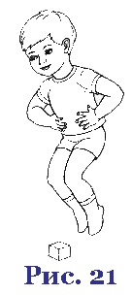

Комплекс № 6 (с султанчиком)
1. «ЖУКИ ПОЛЕТЕЛИ»
И. п.: ноги «узкой дорожкой», руки с султанчиком внизу.
Выполнение: поднять руки через стороны вверх; потрясти султанчиком —
«жуки полетели»; опустить через стороны вниз. Опуская руки, произнести: «Ж-ж-ж-ж». Повторить: 5 раз.
2. «КРЫЛЬЯ»
И. п.: ноги широко расставлены, руки с султанчиком опущены вниз. Выполнение: наклон вперед; прямые руки в стороны — «крылья»; выпрямиться. Повторить: 4 раза.
3. «ЖУКИ»
И. п.: лежа на спине, руки вдоль туловища, султанчик в одной руке. Выполнение: на слово «жуки» быстро сгибать и разгибать ноги, поднятые вверх; на слово «сон» — опустить руки и ноги. Повторить: по 5-10 секунд 3 раза.

4. «КУЗНЕЧИКИ»
И. п.: ноги «узкой дорожкой», руки с султанчиком внизу. Выполнение: 8-10 прыжков-«кузнечиков», чередуя их с ходьбой.
Повторить: 3 раза.

